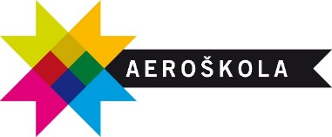
Bláhovec, Švarcová, Kittchen a Toy Box rozproudí během víkendových workshopů tvou kreativitu

4 víkendové workshopy - 4 perfomeři - 4 inspirující zážitky

Přepadla tě jarní kreativita? Chceš strávit víkend se zajímavými performery a umělci a načerpat od nich inspiraci? Jarní workshopy filmového ateliéru Aeroškola ti dokážou, že být kreativní nic nestojí. Stačí ti fixy, telefon s foťákem nebo mikrofon. Čtyři výrazné osobnosti z oblasti artu, hudby a dokumentu nechají během víkendových rychlokurzů nahlédnout do své kuchyně a pomohou ti rozjet tvoje umělecké ambice anebo tě nechají tvořit jen tak pro zábavu.
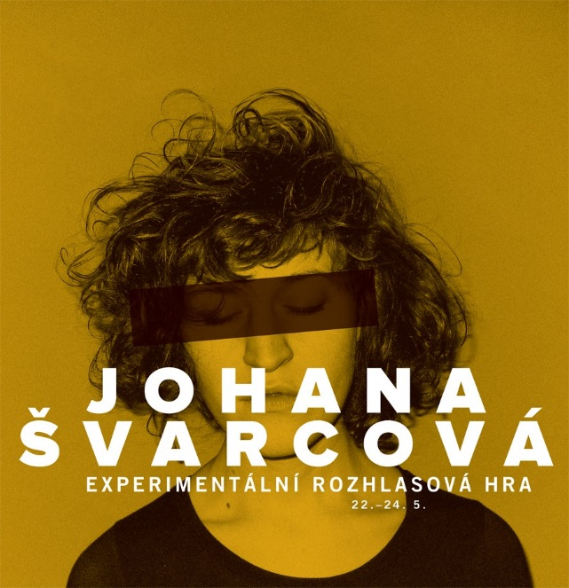
Čtyři jarní víkendy budou v žižkovské Aeroškole patřit intenzivním uměleckým workshopům pro širokou veřejnost. Oblíbení mladí umělci Johana Švarcová, Toy Box, Kuchař Kittchen a Bohdan Bláhovec se v nich podělí o svoje zkušenosti z oborů experimentální rozhlasové hry, komiksové tvorby, natáčení DIY videoklipů a slam poetry.
„Účastníci workshopů nepotřebují žádnou předešlou znalost ani zvláštní vybavení, vystačí si s otevřeností a tvořivostí. Na své si přijdou i zkušenější umělci, kteří se chtějí v oboru dále rozvíjet,“ popisuje Linda Arbanová z Aeroškoly.
V rámci workshopu Kuchaře Kittchena proběhne v sobotu 13. května navíc exkluzivní silent koncert, kde představí skladby ze své chystané desky. Pro účastníky bude koncert, který začíná v 19:30 v rámci akce Dvorek žije!, zdarma a bude otevřený i pro ostatní návštěvníky. Cyklus workshopů završí v neděli 21. června závěrečná veřejná prezentace výsledků dílen s malou oslavou v prostorách baru kina Aero.

JOHANA ŠVARCOVÁ
Experimentální rádio workshop
22. – 24. května
Workshop tvorby a výroby experimentální rozhlasové hry od A až po Z. Účastníci se seznámí se základními dramaturgickými principy, nahráváním a postprodukcí krátké, trochu netradiční rozhlasové hry.
TOY BOX
Komiksový workshop
30. – 31. května
Workshop je zaměřený na tvorbu komiksu. Toy Box umožní těm, kteří to ještě nikdy nezkusili, nakreslit jejich první komiks, a rozvíjet dál ty, kteří už mají nějaké zkušenosti za sebou. Provede je od prvních skic a nápadů až po závěrečné fáze publikace komiksu: tisk a distribuci. Součástí dílny budou workshopy rozvíjející fantazii, práci s příběhem a tvorbu komiksového charakteru.
KUCHAŘ KITTCHEN
DIY videoklip + silent koncert
12. – 13. června
Natočte videoklipy ke Kittchenově chystané desce Kontakt! Pokud máte mobilní telefon s kamerou a počítač, ve kterém se dá materiál sestříhat, můžete si užít hromadu zábavy. Pokud máte navíc chuť zaznamenávat pohyb, Kuchař Kittchen se s vámi rád podělí o to, jak to dělá on.
BOHDAN BLÁHOVEC
Slam poetry
20. – 21. června
Myslím, tedy Slam. Slovo, je myšlenka, slovo je zvuk a každý z nás je tak chodící básní. Staň se i ty tou svou vlastní. Workshop s Bohdanem bude zaměřen na performativní improvizační disciplínu živého básnictví.
Více o workshopech se dočtete ZDE.
CO: Medium City / Médium jsi ty! Tvůrčí workshopy s osobnostmi
KDE: Ateliér Aeroškoly, Ambrožova 9, Praha 3, u kina Aero
JAK: Na dílny je nutné se předem přihlásit. Je možné absolvovat jen vybranou dílnu, nebo klidně všechny čtyři. Na každé dílně je omezení kapacita 15 účastníků.
CENA: 1600 Kč za workshop, při rezervaci všech 4 dílen sleva 20 %
KONTAKT: Linda Arbanová, info@aeroskola.cz, 608 960 016; www.aeroskola.cz

